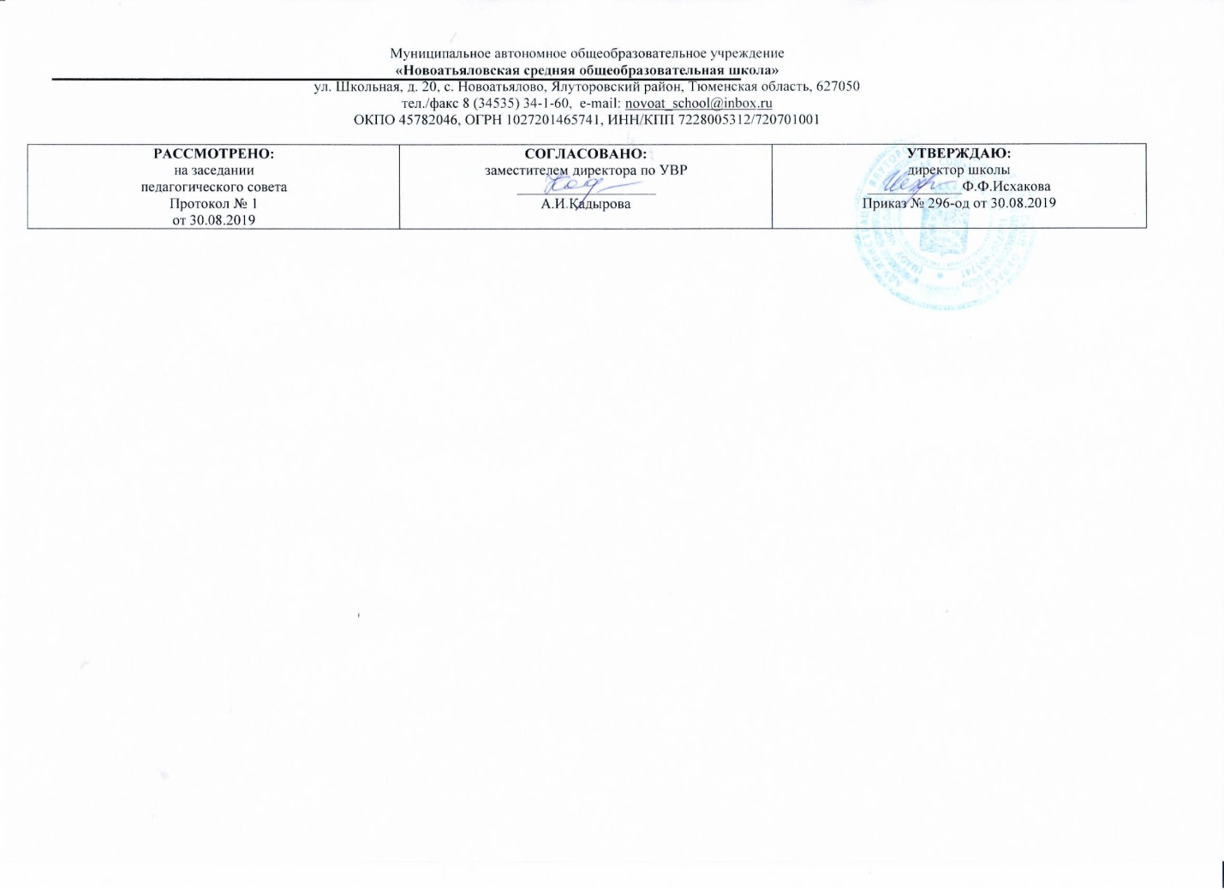

***Программа предметного курса***

*по учебному предмету*

**«Основы цитологии и генетики.**

**Решение задач по молекулярной биологии и генетике»**

***11 класс***

Составитель РП:

**Хайруллина Гульчачак Халитовна,** учитель биологии и химии,

высшая квалификационная категория

2019г.

**Результаты освоения предметного курса**

***В результате изучения курса учащиеся должны:***

1) приобрести новые дополнительные знания по биологии (сверх базового уровня);

2) уметь характеризовать основные биологические принципы; взаимодействие между разными структурами клетки; метаболические процессы; основные закономерности функционирования генов в ходе индивидуального развития.

3) уметь решать биологические задачи разного уровня сложности изучаемых тем.

4) осуществлять самостоятельный поиск биологической информации в различных источниках (учебных текстах, справочниках, компьютерных базах, ресурсах Интернет) и применять её на занятиях.

5) использовать приобретенные знания и умения в практической деятельности и повседневной жизни.

**Содержание предметного курса**

**1.Молекулярная биология (6ч)**

**Белки (1ч)**

Актуализация знаний: белки-полимеры, структуры белковой молекулы, функции белков в клетке, белки-ферменты)

Решение биологических задач.

**Нуклеиновые кислоты (1ч)**

Актуализация знаний: сравнительная характеристика ДНК и РНК, виды РНК, функция нуклеиновых кислот, принцип комплементарности, правило Чаргаффа), Решение биологических задач.

**Биосинтез белка** **(1ч)**

Актуализация знаний по теме: генетический код, биосинтеза белка – реакция матричного синтеза: репликация, транскрипция, этапы трансляции:

- образование комплекса «рибосома –и-РНК»

- активирование аминокислот

- собственно синтез белка

-окончание синтеза)

**Энергетический обмен (1ч)**

Актуализация знаний: АТФ-главная энергетическая молекула клетки, метаболизм, анаболизм, катаболизм, ассимиляция, диссимиляция; этапы энергетического обмена: подготовительный, гликолиз, клеточное дыхание)

Решение биологических задач.

**Пластический обмен(1ч)**

Фотосинтез, типы питания организмов. Фазы фотосинтеза: световая фаза и процессы происходящие в ней; темновая фаза-цикл Кальвина.

**Обобщающее занятие**: семинар «Белки, нуклеиновые кислоты, метаболизм».

**Генетика (12ч)**

**Законы Г. Менделя (2ч)**

Актуализация знаний по теме: закономерности, установленные Менделем при моно - и - дигибридном скрещивании.

Оформление генетических задач, решение задач на моно – и дигибридное скрещивание, предусмотренное программой и повышенной сложности. Анализирующее скрещивание.

**Формы взаимодействия аллельных генов (1ч)** полное доминирование, неполное доминирование, кодоминирование, сверхдоминирование. Наследование групп крови: актуализация знаний по теме

**Формы взаимодействия неаллельных генов (1ч)** кооперация, комплиментарность, эпистаз, полимерия, плейотропия. Актуализация знаний по теме, решение задач повышенной сложности. «Генетические термины» кроссворд.

**Генетика пола (1ч)** Четыре основных типа хромосомного определения пола. Наследование признаков, сцепленное с полом. Нехромосомное определение пола: прогамное, эпигамное. Актуализация знаний по теме, решение задач на сцепленное с полом наследование повышенной сложности.

**Взаимодействие генов (1ч)** актуализация знаний по теме (взаимодействие аллельных и неаллельных генов), решение задач повышенной сложности на все виды взаимодействия: комплементарность, эпистаз, полимерию.

**Решение комбинированных задач (1ч)**

**Обобщающее занятие: семинар «Полигибридное скрещивание» (1ч)**

**Сцепленное наследование генов (1ч)**. Закон Т. Моргана, хромосомная теория наследственности. Актуализация знаний, решение задач на кроссинговер.

**Генетика популяций. Закон Харди – Вайнберга (1ч)**

Практическое значение закона. Решение задач по генетике популяций.

**Итоговая контрольная работа (1ч)** решение задач ЕГЭ.

**Тематическое планирование**

|  |  |  |
| --- | --- | --- |
| **№ п/п** | **Количество часов** | **Название тем** |
| **Молекулярная биология (6ч)** | | |
| **1** | 1 | Белки. |
| **2** | 1 | Нуклеиновые кислоты: |
| **3** | 1 | Биосинтез белка |
| **4** | 1 | Энергетический обмен |
| **5** | 1 | Пластический обмен: фотосинтез. Фазы фотосинтеза |
| **6** | 1 | Обобщающее занятие: семинар «Белки, нуклеиновые кислоты, метаболизм». |
| **Генетика (11ч)** | | |
| **7** | 1 | Законы Г. Менделя: моногибридное скрещивание |
| **8** | 1 | Законы Г. Менделя: дигибридное скрещивание |
| **9** | 1 | Формы взаимодействия аллельных генов |
| **10** | 1 | Формы взаимодействия неаллельных генов |
| **11** | 1 | Генетика пола. |
| **12** | 1 | Взаимодействие генов |
| **13** | 1 | Решение комбинированных задач. |
| **14** | 1 | Обобщающее занятие: семинар «Полигибридное скрещивание» |
| **15** | 1 | Сцепленное наследование генов. |
| **16** | 1 | Генетика популяций. Закон Харди – Вайнберга |
| **17** | 1 | Итоговая контрольная работа: решение задач. ЕГЭ |